EXERCICE 6 : ALIGNEMENT

- Ouvrez le fichier TT06.
- Faites les modifications demandées.
- Enregistrez sous TT06.
- Faites un aperçu avant impression et imprimez.
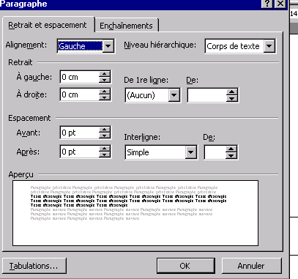
- Fermez le fichier.

Comment aligner du texte ?

Format – Paragraphe – Retrait et espacement – Alignement .

Ou plus simplement, sélectionnez le texte et cliquez sur ces icônes si vous voulez aligner à gauche, au centre, à droite ou justifier

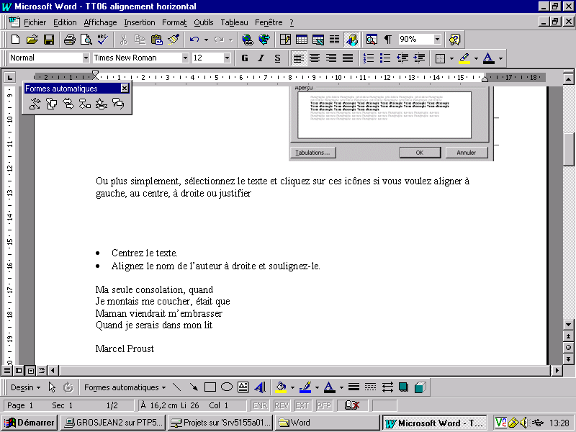

- Centrez le texte.
- Alignez le nom de l’auteur à droite et soulignez-le.

Ma seule consolation, quand
Je montais me coucher, était que
Maman viendrait m’embrasser
Quand je serais dans mon lit

Marcel Proust

- Centrez le titre
- Justifiez le texte
- Alignez le nom de l’auteur à droite et mettez-le en italique.

Pourquoi les charniers de la faim ?

La cause principale des hécatombes de la sous-alimentation et de la faim est l’inégale distribution des richesses sur notre planète. Cette inégalité est négativement dynamique : les riches deviennent très rapidement beaucoup plus riches, les pauvres beaucoup plus misérables. En 1960, 20 % des habitants les plus riches de la terre disposaient d’un revenu 31 fois supérieur à celui des 20 % des habitants les plus pauvres.

Jean Ziegler

